

Proyecto de
Presupuesto 2024
ULPGC
Gerencia
Dirección de Presupuestos y Cuentas Anuales

Contexto:
  - Nuevo marco legal con la entrada en vigor de la LOSU en abril de 2023 y el RDL 2/2023 de reforma de las pensiones e inclusión en la Seguridad Social del alumnado universitario en prácticas externas.
  - Cambio en la consideración de las reglas fiscales, retorno a la ortodoxia fiscal en 2024. Imposibilidad de usar RLT en 2024.
  - Aumentos salariales de lxs empleadxs públicos fijados por el Gobierno de España en acuerdo con centrales sindicales UGT y CCOO para 2024.
  - Incertidumbre generada por el proyecto de LPGCAC 2024. Conversaciones constructivas con el Gobierno de Canarias durante un mes. Ausencia de Contrato Programa.
  - Continuación de la situación bélica en el este de Europa y conflictos añadidos. Inflación en niveles altos.

Documentos:
  - Tomo I: Bases de Ejecución, Estados de Ingresos y Gastos según clasificaciones funcional, económica y orgánica, presupuestos de explotación y de capital de las entidades dependientes (las dos empresas públicas y las dos fundaciones). Análisis de la estabilidad presupuestaria y proyección plurianual. Presupuesto de Tesorería. Normas de gestión financiera.
  - Tomo II: Gastos detallados en cada UGA.
  - Tomo III: Desglose de Capítulo I.
  - Tomo IV: Precios públicos para 2024.

Proyecto de Ley de Presupuestos Generales de la CAC 2024.
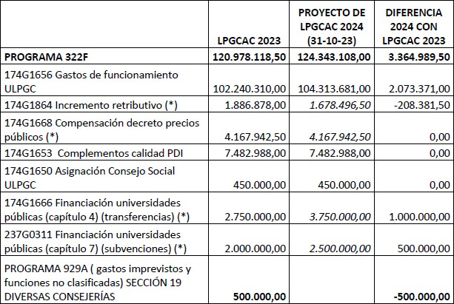

- Sustancial revisión del Artículo 30 de la LPGCAC2024 con Respecto a 2023:

Imposibilidad de incurrir en necesidad de financiación en términos SEC por gastos urgentes y sobrevenidos, por desviaciones de financiación en gastos con financiación afectada ni actuaciones urgentes, excepcionales y de rápida ejecución, no plurianual.

Acuerdo con la Consejería de Hacienda y Asuntos Europeos.
- Ambas universidades públicas canarias acuerdan con el Gobierno:
  - Una transferencia de 2.5Meuros con destino a inversiones en su sentido más general, en 2023 a ejecutar hasta el 31/12/2024. (Y modificación por enmienda del Artículo 30 para autorizar incurrir en necesidad de financiación por esta causa).
  - Autorización a generar necesidad de financiación en términos SEC en 2024 por 2 millones de euros a cada Universidad con origen únicamente en la ejecución de gastos financiados con recursos afectados, recogiendo la posibilidad de aumentar esta cuantía a solicitud de cada universidad y previa autorización del Gobierno de Canarias.
  - Aumento, vía enmienda, de 1 millón de euros de lo consignado para cada una en los
créditos para gastos de funcionamiento para cada Universidad.
  - El importe correspondiente a “Financiación universidades públicas canarias” (capítulo 7 del presupuesto de gastos de la CAC) por 2,5 millones de euros para cada universidad se sume a los créditos dedicados a Gastos de funcionamiento de cada universidad (capítulo 4 del presupuesto de gastos de la CAC).

Inclusión de dos Disposiciones Adicionales en las Bases de Ejecución, de salvaguarda de la estabilidad presupuestaria de la ULPGC: Disposición 7 y Disposición 8:

- Ingresos patrimoniales. C5.

  - Actualización de la política de Tesorería y cuentas corrientes de la ULPGC con sus bancos, renegociando las condiciones de las mismas.
  - Esto permite hacer una previsión realista de ingresos por estos conceptos que supera los 900.000 eur en 2024 (en el presupuesto inicial de 2023 se consignaron 0 euros).
  - De esta forma el C5 de ingresos pasa de 283.300 eur a 1.294.400 eur en el
presupuesto inicial 2023/2024.

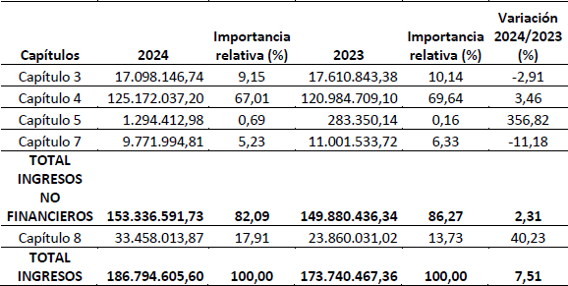

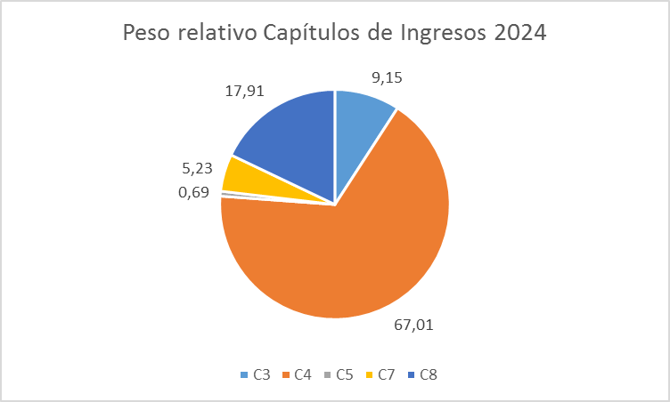

Por Capítulos de Ingresos comparativa con el ejercicio 2023.

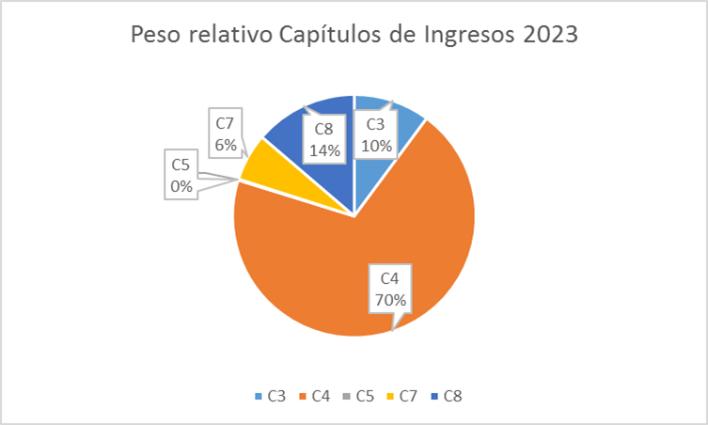

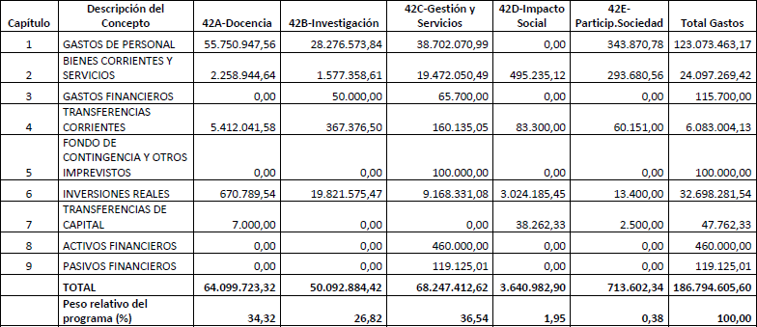

- Por Capítulos de Gasto.

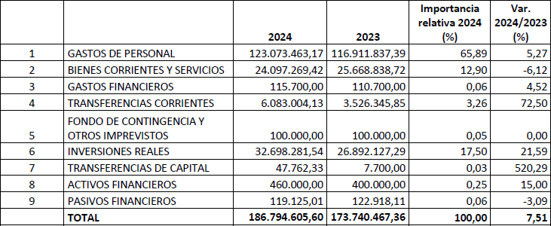

- Por Capítulos de Gasto.

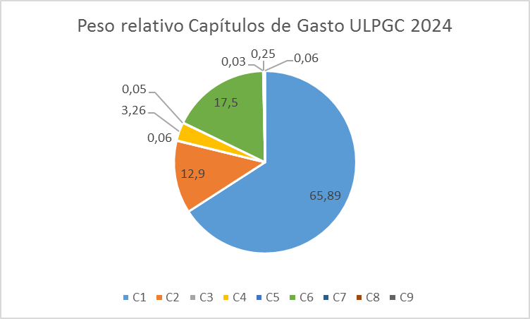

- Por Capítulos de Gasto comparativa con el ejercicio 2023.

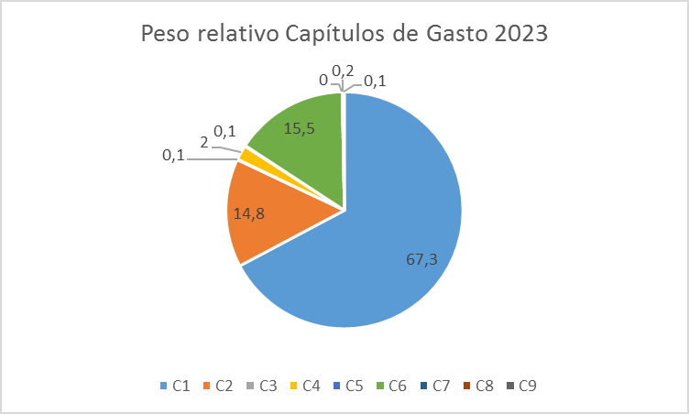

- Por Clasificación Orgánica y tipo de UGA:

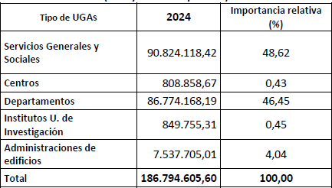

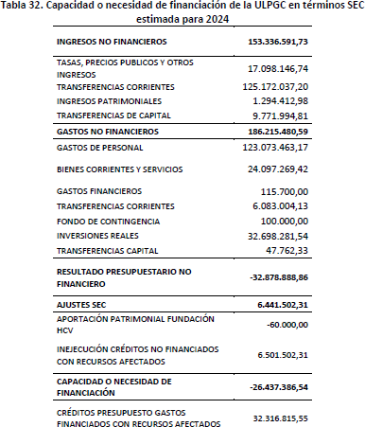

Presupuesto 2024 – Programación plurianual.
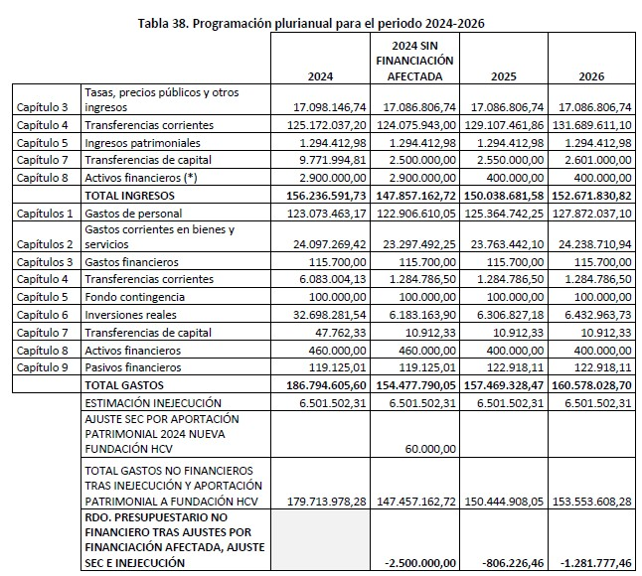

Presupuesto 2024 – Evolución Tesorería.

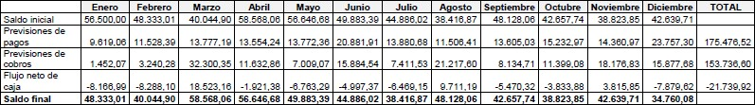

Presupuesto 2024 – Conclusiones.

Se ha logrado preparar un proyecto de Presupuestos 2024 en el límite.
- Cumplimiento de las previsiones que venimos anunciando desde 2021: disminución alarmante de la capacidad de gasto de nuestra Institución; previsión de necesidad de financiación (sin paliativos); ausencia de Contrato Programa o mecanismo equivalente de financiación plurianual.
- Las transferencias de la CA no recogen el crecimiento real de los costes estructurales básicos de la actividad de servicio público de la ULPGC.
- Presupuesto realista, austero en el límite, que muestra la poca capacidad de maniobra que tendremos en 2024 (en términos de transferencias de fondos entre UGAs por ejemplo).

